Pesanane Farmer Forestry School
Konzept Januar 2018

Die Situation, die Geschichte
Pesanane und Kandidussi
Pesanane war ein Bauer im Hochland im Südwesten Tanzanias, einem Land in Ostafrika. In den 50er und 60er-Jahren war er der erste welcher ganz gezielt Bäume auf das Land seiner ausgedehnten Familie setzte, mit der klaren Absicht damit Geld zu verdienen. Das war damals revolutionär, weil als Bauer hatte man bis dahin Wald zerstört um Mais anzupflanzen. 20 Jahre warten zu müssen bis man Geld verdienen kann schien damals verrückt zu sein. Pesanane wurde als Spinner bezeichnet. Und doch hat er konsequent immer jedes Jahr weiter Bäume gesetzt und seinen Mais zwischen die jungen Bäume gepflanzt, und auch Bäume auf unfruchtbares oder steiles Land gesetzt wo keine Felder gegraben werden konnten. Er selbst erlebte es nicht mehr wie seine Bäume viel Geld verdienten.
Sein Sohn Kandidussi hat die Vision seines Vaters aufgenommen und weiter entwickelt. Er hat eigene Privatwälder in grösserem Umfang gesetzt und somit vorgemacht, dass man damit ganz gehörig Geld verdienen konnte wenn man nur die Geduld hatte. Viele Leute haben den Erfolg von Kandidussi sehen können und sein Vorgehen übernommen. Heute gibt es kaum Bauernfamilien im südlichen Hochland von Tanzania welche nicht irgendwo eigene Baumpflanzungen haben, und seien diese auch nur eine Reihe von Eukalypten oder Kiefern entlang der Feldgrenzen. Wer lange genug wartet kann beim Schlag der Bäume einen erheblichen Geldsegen erwarten, der in neue Häuser oder in den Landkauf oder in die Ausbildung gesteckt werden kann. So wurde Pesananes Vision für viele Wirklichkeit.
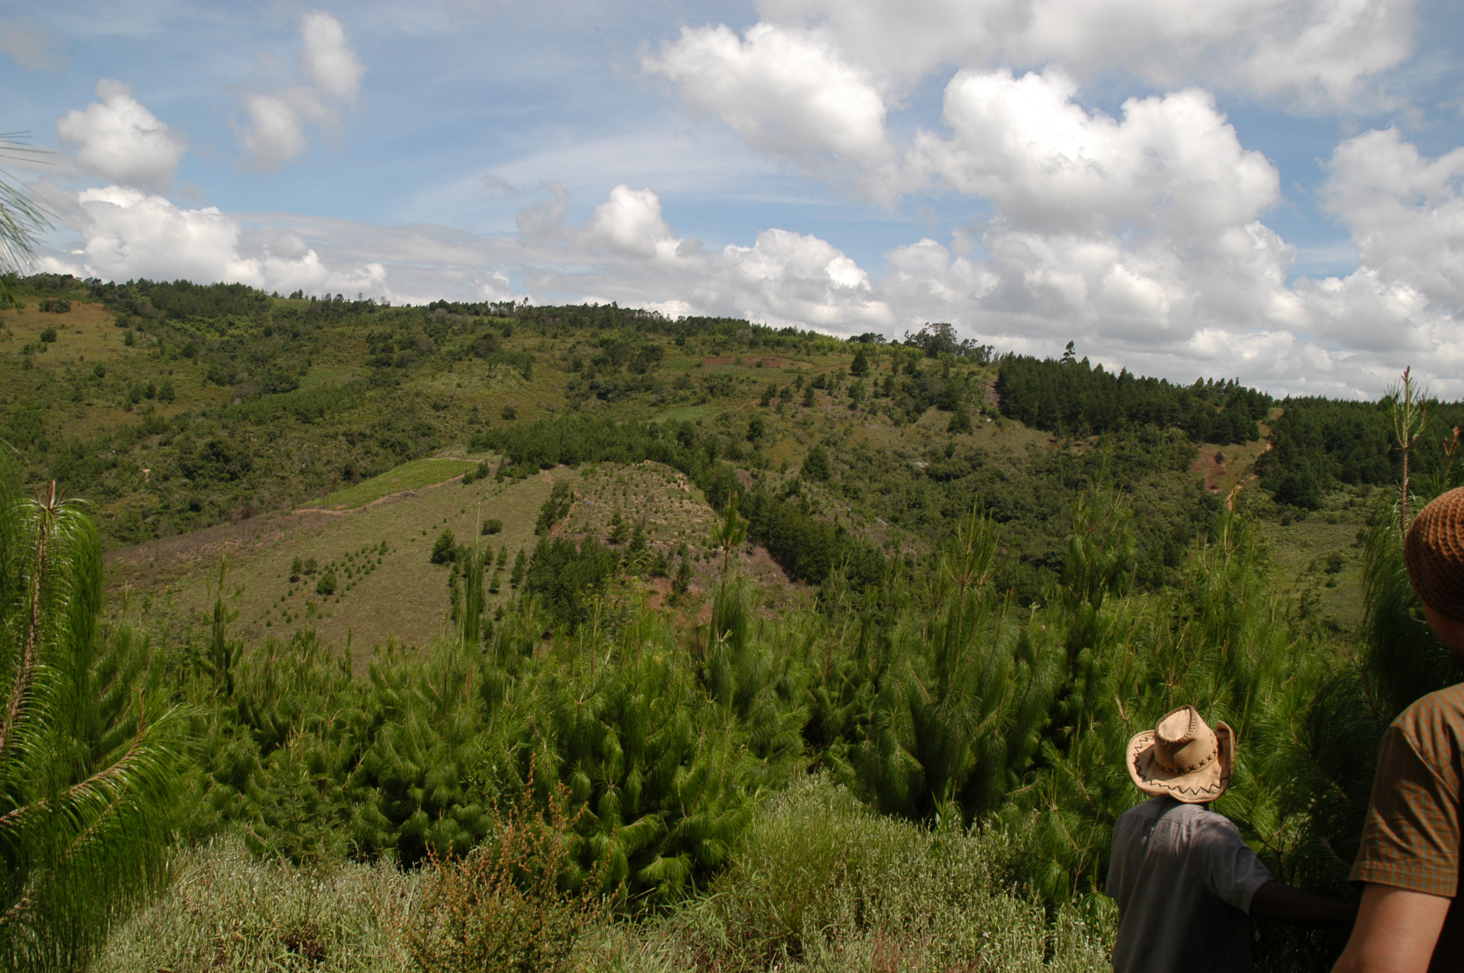

Mischwald als Umweltanliegen
Die Techniken der Baumpflanzungen haben Pesanane und Kandidussi von den grossen Regierungsplantagen in der Gegend übernommen: Riesige Flächen von Eukalyptus und Kiefern, alle in Reih und Glied auf blank geräumte Felder gepflanzt. Zunehmend schien dies den Anforderungen von Kleinbauernfamilien zu widersprechen. Bahat, der Sohn von Kandidussi, führt die Baumpflanz-Tradition der Familie fort, und engagiert sich darüberhinaus für die Forstwirtschaft auf der ganzen Dorfebene und überhaupt in der ganzen Gegend. In seiner Gegend in Mgololo entstand eine private „Baumsetzer-Vereinigung“ welche sich um Baumpflanzungen auf privatem Land bemüht. Dabei wurde Bahat zusehends klar, dass die einheimischen Waldbäume aus verschiedenen Gründen oft durch Kiefern und Eukalypten verdrängt werden, va. weil diese einfach zu vermehren sind und schnell wachsen. Und doch wären die einheimischen Bäume oft wertvoller und liefern auch andere Produkte (Wildfrüchte, Honig, usw). Es zeichnet sich nun ab, dass sich eine eigenständige Kleinbauern-Waldwirtschaft entwickelt, wo Bauern nicht mehr Kiefern und Eukalypten in Reih und Glied auf eine vollständig geputzte Fläche setzen, sondern Einzelbäume in stehende Wälder setzten und diese auch selektiv einzeln ernten. Dies führt zu einem viel stabileren und vielfältigeren Mischwald, der auch oekologisch viel wertvoller ist.
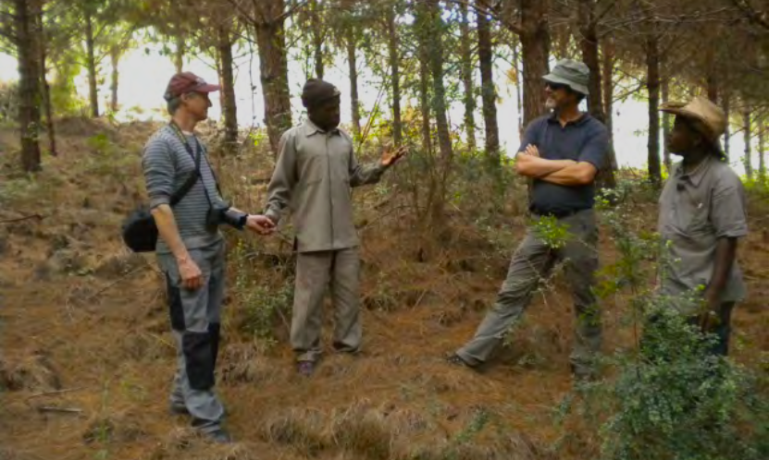
Kandidussi erklärt den Besuchern aus der Schweiz seinen Kiefernwald

Mit Vermittlung durch die Stiftung farip entstand ein Austausch mit Bauern aus dem Emmental, organisiert durch den Verein EFCO (Emmental Forest Cooperation). Das Emmental ist international berühmt für seine selektive Nutzung des sogenannten „Plenterwaldes“, statt Kahlschlag und Neupflanzung. Der Besuch der Emmentaler in Mgololo und ein Besuch von Bahat im Heimisbach haben klar erkennen lassen, dass die Tanzanischen Bauern mit ihrem selbst entwickelten Vorgehen den viel wertvolleren Wald pflegen als die standardisierten Mono-Plantagen welche bislang in Tanzania immer als „richtiger“ Waldbau galten. Hinzu kommen weitere Wald-Nutzungen welche dem Dorf wichtig sind und über die eigene Stammholzproduktion hinausgehen, zB. die Bienenzucht, die Holzköhlerei von Abfallholz, Wildpilze, Wildfrüchte, usw. Kürzlich ist Kandidussi verstorben. Er hatte noch mit den besuchenden Emmentalern sehr interessiert austauschen können und auf Anhieb die Ideen zur Mischwald-Nutzung verstanden und gutgeheissen.
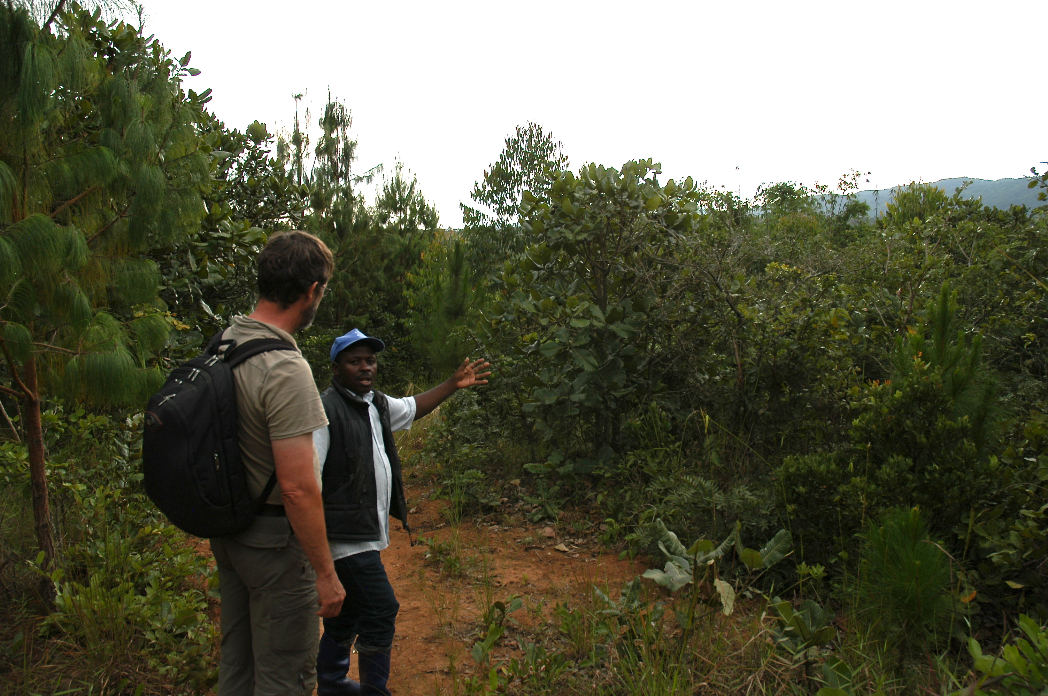
Bahat erklärt seinen neuartigen Mischwald

Die finanziellen Herausforderungen der Kleinbauernwälder
Bahat hat sich intensiv mit der Mischwald-Technik im eigenen Wald weiter beschäftigt, va. auch mit dem Einbeziehen der einheimischen Baumarten. Er hat aber auch gesehen, dass für arme ländliche Bauernfamilien das lange Warten auf Einkommen ein Problem sein kann. Er fragte farip ob Bauernfamilien Kredite erhalten könnten, mit ihren wachsenden Bäumen als Sicherheit? Daraus entstand die Idee die GRACOMA zu gründen (growing assets collateral management), einer unabhängigen Firma, welche den Zustand der Wälder im Auftrag der Kreditgeber überwachen soll, und welche nun auch im Kleinen mal lanciert werden soll.

Vor diesem Hintergrund präsentieren die Bauern in Mgololo das folgende Konzept um weiter zu kommen.

Das Konzept

Lern-Austauschgruppen im Dorf
Bauernfamilien werden je Dorf eine Gruppe bilden, die auf eigenem Privatland weiter ausprobieren wie sie ihr Einkommen aus ihren eigenen Wäldern steigern könnten, und sich darüber austauschen und voneinander lernen. Sie holen sich auch fachliche Hilfe wenn sie nötig wird.
Erste Ziele der Austauschgruppe, auf welche sie hinarbeiten wollen um der Gruppe von Anbeginn einen unmittelbaren Sinn zu geben:
- Einen Wald für die Schule um mit dessen regelmässigem Erlös den Schulunterhalt über die Jahre zu gewährleisten
- Einen Wald-gesicherten Kredit für jede Familie in der Gruppe für produktive Projekte der eigenen Familie (Bewässerung, Landkauf, Lagerhaltung, Transport, Vermarktung, Fruchtbäume, Kühe, Mühlen, Ernte-Verarbeitung, Bienenzucht, usw).

Watunza Misitu (Waldpfleger)
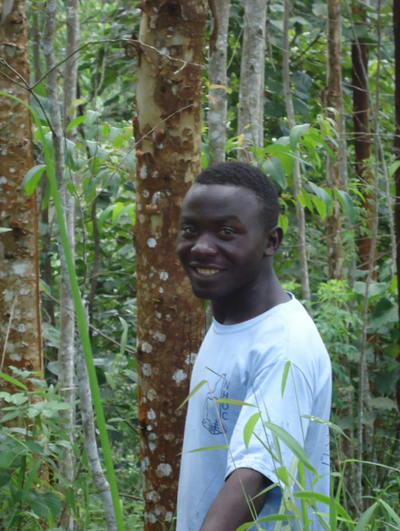
Rajipa Tweve, der erste Mtunza Misitu, aus Magunguli, der massgeblich geholfen hat die Mechanismen der Registrierung von Wäldern und deren Werteinschätzung zu entwickeln. Tunza heisst „Sorge tragen“. Ein Mtunza ist jemand der/die Sorge trägt (Mehrzahl Watunza). Und Misitu heisst Wald. Ein Mtunza Misitu wird als selbstsändige/r Unternehmer/in eine Baumschule betreiben und den Lern-Austausch unter den Baum-pflanzenden Familien in Gang halten. Der/die Mtunza wird zur Fachperson im Dorf in allen Belangen der nachhaltigen kleinbäuerlich-en Waldpflege und –nutzung. Die Baum-schule im Dorf ist der konkrete sichtbare praktische Aufhänger und Brennpunkt von wo aus alle Diskussionen und Ideen weitergesponnen und umgesetzt werden. Spezialität der Baumschule ist es ein-heimische Bäume für Holz zu vermehren und zu vertreiben, wie auch verwandte und unterstützende Techniken einzu-führen und zu betreuen: Bienenzucht, Holzkohleproduktion, Wildfrüchte von einheimischen Bäumen, Pilze, Heil-kräuter, Futter, usw.
Der/die Mtunza macht auch die Registrierung von Wäldern und Einzelbäumen für die Kreditvergabe, wo die wachsenden Bäume als Sicherheit der Kredite dienen, und stellt anschliessend die Überwachung der Wälder im Namen der Kreditgeber sicher. Ein Mtunza wird dafür von GRACOMA ausgebildet und in Vertrag genommen.

Umsetzen auf Dorfebene:
Eine Umsetzungseinheit in einem Dorf ist demnach
- Ein ausgebildeter Mtunza Misitu, mit eigenem Wald auf eigenem Land...
- .... ,welcher eine eigene Baumschule kommerziell betreibt
- Eine Austauschgruppe von Bauernfamilien, welche auf eigenem Land ausprobieren wie sie ihre Einkommen mit ihren Wäldern stabilisieren und nachhaltig steigern können, und ihre Waldprodukte gemeinsam verarbeiten und vermarkten können. Die Gruppe wird vom Mtunza im Dorf betreut und vernetzt.

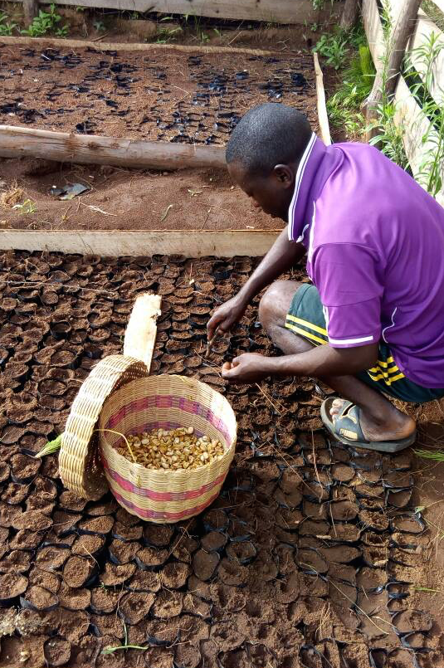

Ein erstes Experiment mit der Vermehrung des einheimischen Mikusu-Baumes

Die Pesanane Farmer Forestry School
Das Konzept soll sich weiterentwickeln und wachsen und in vielen Dörfern in Gang kommen. Das wird eine Basis brauchen wo das Wissen und das Können zu diesem Vorgehen gepflegt sein wird, wie auch sichergestellt wird, dass was in einem Dorf gelernt wird auch in einem anderen Dorf nachgeahmt werden kann, also auch der Lernaustausch unter den Dörfern. Diese Basis wird eine „Schule“ sein, allerdings eine Schule nicht im herkömmlichen Sinne mit Lehrern und Schülern, sondern ein Ort des Austausches, des Miteinander-weiter-Entwickelns; wo auch das gemeinsam Entdeckte und Erlernte dokumentiert sein wird und somit die Kunst der kleinbäuerlichen Waldnutzung und der Waldpflege gepflegt und weiterentwickelt wird.

Die Schule wird von Anbeginn klar präsent sein, aber erst in den Köpfen der Bauern, und nicht in Gebäuden und Fahrzeugen. Sie wird in den Dorfbaumschulen beginnen und erst allmählich je nach Notwendigkeit eigene Infrastrukturen entwickeln und aufbauen, welche irgendeinmal zu einem Zentrum führen können. Das kommt dann in späteren Jahren, wenn klar wird wie es gemacht werden muss.

Die Schule wird zu Ehren der Vision von Pesanane seinen Namen tragen.

Es ist entscheidend festzuhalten, dass dieses Vorgehen von den Dörflern in der Mgololo-Gegend im Hochland im Südwesten Tanzanias erdacht wurde. Sie haben diese komplexen Ideen an die Stiftung farip herangetragen mit der Bitte bei deren Konzipierung und der Finanzierung und Umsetzung behilflich zu sein. Es ist die klar ausgesprochene Absicht dieser ländlichen Afrikaner, dass hier ein kommerziell taugliches Vorgehen erreicht werden muss das gleichzeitig auch die Umwelt schützt. Nur so sehen sie die Nachhaltigkeit für sich möglich werden. farip ist somit von den Afrikanern in Mgololo beauftragt in ihrem Interesse sich für die Verwirklichung ihrer Ideen einzusetzen. Die Herausforderung wird sein einerseits ganz konkret die Bauernfamilien gleich zu Beginn in der Suche nach guten Lösungen für die Wertschöpfung in ihren Wäldern einzubeziehen, und andrerseits die dafür notwendigen logistischen und infrastrukturellen Voraussetzungen immer daran angepasst einzurichten. Weil: Die ursprünglichen Ideen kamen von den Dörfern, und die weiteren Umsetzungsideen werden ebenfalls von den Dörfern kommen müssen. Es darf nicht geschehen, dass die Dörfler die Initiative verlieren weil sie von Geldflüssen oder institutionellen Vorhaben überrollt werden, wo sie zu Ausführern anderer Ideen und Konzepte würden. Die kreative Energie für nachhaltige Waldnutzung muss in den Dorfgruppen und den Watunza Misitu bleiben. farip sieht es als ihre Aufgabe im Auftrag der Dörfler dies langfristig sicherzustellen.
Daraus folgt, dass die Unterstützung dieses Vorhabens von Beginn weg eine langristige Perspektive haben muss, wo man konsequent ganz weit unten „im Dorf“ beginnen will wo auch die Energie dafür herkommt, aber weiter wachsen und grosse Auswirkungen haben kann – alles im Sinne der ländlichen Afrikaner, die selbst entscheiden werden wie genau das Konzept weiter umgesetzt werden soll. farip steht zur Verfügung dieses afrikanische Vorhaben auch langfristig aus der Schweiz zu begleiten.

Das erste Programm der Pesanane Farmer Forestry School:
In einem ersten Schritt sollen erste Umsetzungseinheiten in Gang gebracht werden:
- Ausbilden der Watunza Misitu
- Start von kleinen Baumschulen, pro Mtunza eine Baumschule
- Zusammenkünfte von Bauernfamilien vor Ort um eigene erste Experimente zu besprechen und dann umzusetzen.

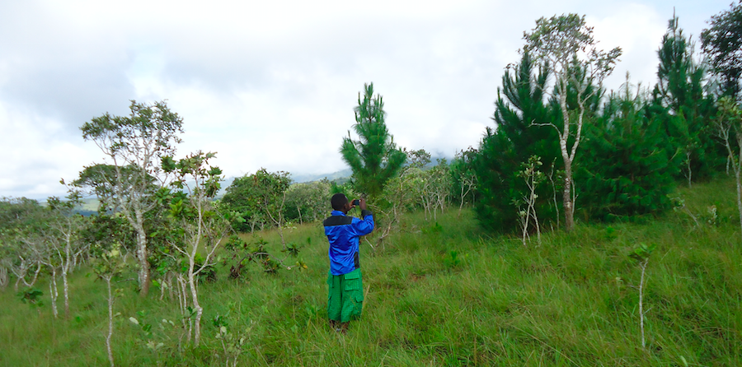
Erste Versuche zum photographischen Festhalten der Waldentwicklung

Parallel dazu wird GRACOMA mit Finanzierungsinstituten erkunden wie sie Kredite für die ersten Dorfgruppen organisieren könnten (für die Schulen, für produktive Familienkredite, usw). Diese Suche nach Kreditquellen, welche wachsende Bäume als Sicherheit akzeptieren, ist ein weiterer Vorstoss, der folgen muss sobald erste kreditwürdige Wälder registriert sind. Voraussetzung für die Kreditsuche sind die kleinen Baumschulen und ihre sie umgebenden aktiven Experimentiergruppen im Dorf. Hingegen sind Baumschulen für sich alleine durchaus ein taugliches kommerzielles Kleinunternehmen auf Dorfstufe. Und darum ist der Start über die Baumschulen der strategisch wohl tauglichste Hebelpunkt im ganzen System.

Organisatorisches, Geldflüsse und Berichterstattung
Organisatorisch vor Ort werden die ersten Umsetzungseinheiten in Gang gebracht (je ein ausgebildeter Mtunza, mit je seinem/ihrer Baumschule, einer Lern-Austauschgruppe). Unterstützung zum Erreichen dieser Ziele übernimmt farip und wird darüber berichten.

Tätigkeitsprogramm werden sein:
- Die Ausbildung der ersten Watunza, was auch wieder im moderierten konkreten Austausch unter ihnen stattfinden wird. Die Moderation des Lernerfolges und die fachliche Verknüpfung zu Forst-Fachstellen wird farip zusammen mit GRACOMA sicherstellen.
- Erste Experimente, welche die Familien miteinander ausgedacht haben und konkret in Gang gebracht haben.

Direkt beobachtbare Resultate und deren Berichterstattung werden sein:
- Funktionierende kleine Baumschulen mit interessanten neuen Experimenten zur Vermehrung einheimischer Baumarten.
- Nachweis, dass die Baumschulen zumindest kostendeckend für ihre Bäumchen von den Dörflern bezahlt werden.
- Konkrete Experimente und Pflanzungen auf privatem Land welche sich die Lerngruppen ausgedacht haben und jetzt umsetzen.
- Falls es schon früh zu Kreditvergaben kommen kann, wird darüber berichtet werden können.

farip wird über den Fortschritt im Rahmen ihrer normalen Berichterstattung eines typischen „active ventures“ berichten, siehe http://www.farip.ch/Active-ventures/

farip ist gegenwärtig daran mit den Akteuren vor Ort das Tätigkeitsprogramm weiter zu entwickeln und dafür ein detailliertes Budget zu erstellen. Der Umfang und die Geschwindigkeit der Umsetzung wird auch davon abhängen, ob und in welchem Umfang dafür die Finanzierung organisiert werden kann. Es wird in der ersten Phase der Lancierung der Baumschulen und ihrer Gruppen va. mit Spenden gearbeitet werden müssen. Diese werden – gemäss etabliertem Vorgehen der farip – einerseits als Darlehen für kommerzialisierbare Vorgehen an die Watunza misitu weitergegeben, oder aber von farip für Ausbildung und erste Logistik und Fortschrittsverfolgung als von den Afrikanern nicht-rückzahlbare Aufwendungen eingesetzt.

Gelder für dieses Vorhaben gehen an die Stiftung farip, welche ein zweckgebundenes internes Konto für das Vorhaben der Pesanane Farmer Forestry School eröffnet. Daraus wird dann Geld nach Notwendigkeit und aufgrund von Fortschrittsberichten nach Tanzania überwiesen. 10% der eingehenden Gelder werden für die Spesen und Umtriebe der farip verwendet werden.

Risiken
Fehler um davon zu lernen
Die Akteure vor Ort haben schon kleine Pilotmassnahmen umgesetzt um festzustellen wie sie werden vorgehen müssen. Das vorgeschlagene Konzept beruht folglich schon auf ersten „reality checks“. Aber der Lernprozess geht weiter. Das Vorgehen ist ein LERN-Vorgehen. Wenn auch die generelle Zielrichtung klar ist (kommerziell taugliche, umweltverträgliche und für Kleinbauern profitable Forstwirtschaft), so ist davon auszugehen, dass die Vorgehen und institutionellen und organisatorischen Vorkehrungen nicht genau so wie vorgesehen funktionieren werden. Hier wird es entscheidend sein, die Fehler genau zu erfassen und darzustellen, um davon zu lernen und sich neu ausrichten zu können. Es wird die Aufgabe von farip sein dafür zu sorgen, dass Lern- und Dokumentationsvorgehen entwickelt und eingesetzt werden.

Äussere Machenschaften
Die Forstwirtschaft ist in Afrika eine politisch sehr heikle Branche. Es wird immer wieder mit Störungen zu rechnen sein, zB. wegen rechtlichen Unsicherheiten, sogenanntem „Landgrabbing“, Parteipolitischen Schachzügen mit Wahlversprechen, Konflikten in der Resourcen-Nutzung, Holzschlag durch organisierte kriminelle Banden mit hochrangiger Rückendeckung, usw. Die gerechtfertigte Reaktion des Staates sind dann strenge Regeln, die wiederum leicht korrumpiert werden können, usw. Vor diesem Hintergrund kann man das von den Bewohnern der Mgololo-Gegend vorgeschlagene Vorgehen auch als ihren Versuch verstehen, solchen Machenschaften von aussen zuvorzukommen und selbst über ihre Wälder und Umwelt Kontrolle zu erreichen. Das gezielt auf LERNEN ausgerichtete Vorgehen scheint hier auch Gewähr zu bieten, dass man bereit sein wird zu lernen mit solchen Machenschaften umzugehen.

Stabile Politik
Tanzania ist für afrikanische Verhältnisse ein politisch aussergewöhnlich stabiler Vielvölkerstaat mit bislang immer demokratisch legitimierten Regierungswechseln. Dies wohl aufgrund eines gezielt in allen Teilen der Bevölkerung gepflegten Bewusstseins des nationalen Zusammenhalts. Die Tanzaner sind zu Recht stolz auf ihre nationale Einheit und politische Stabilität. Diese muss allerdings auch immer wieder neu erarbeitet werden. Es sind in den nächsten Jahren mit keinen grossen politischen Brüchen zu rechnen.

Mangelnde unternehmerische Fähigkeiten
Hingegen hat Tanzania im Vergleich zu den meisten seiner Nachbarn ein grosses Handicap in der noch ungenügend entwickelten unternehmerischen/wirtschaftlichen Kompetenz. Es ist also damit zu rechnen, dass viele für uns als selbstverständlich geltenden unternehmerischen Vorkehrungen dort nicht so selbstverständlich vorausgesetzt werden können. Es ist die Aufgabe welche sich farip gesetzt hat hier mit langem Atem behilflich zu sein um die konkreten praktischen Fähigkeiten für die wirtschaftliche Tauglichkeit des Vorgehens entwickeln zu helfen. Auch hier darf man davon ausgehen, dass der Vorschlag, so wie er präsentiert wurde, auch ein Versuch der ländlichen Afrikaner ist sich hier Kompetenzen zu erlangen.

Aufruf
farip ruft im Namen der afrikanischen Bauern in der Mgololo Gegend dazu auf, via Spenden an farip den Aufbau der ersten Umsetzungeinheiten (wie oben beschrieben) in Gang bringen zu dürfen. farip wird den korrekten Einsatz der Gelder überwachen und darüber berichten. farip verpflichtet sich auch während der nächsten Jahre des Aufbaus die Akteure vor Ort weiter zu unterstützen und konzeptionell zu begleiten.

